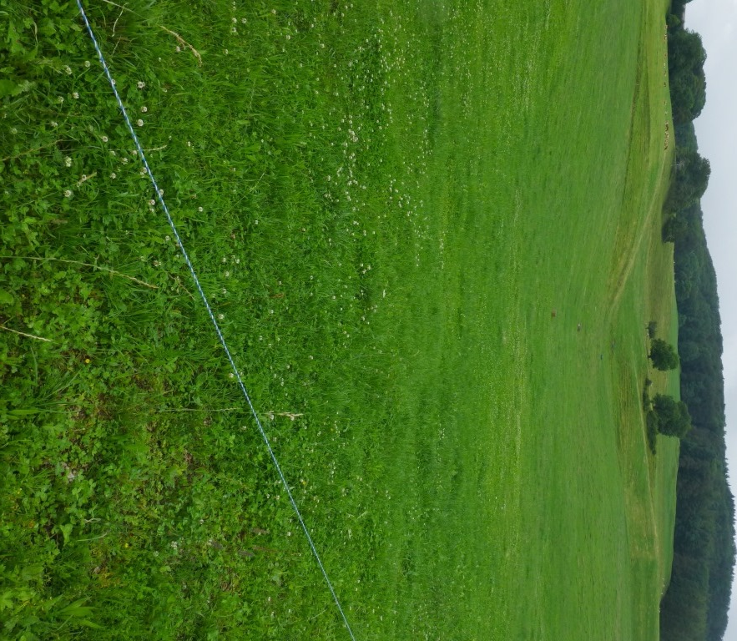 | 18.202 Dietisbergbächli  eingedolter SE-Ast

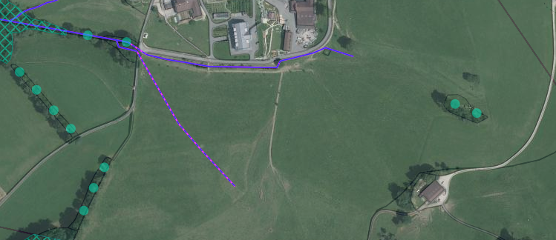
18.202 Dietisbergbächli offen
eingedolter SE-Ast
früher als Bachlauf verzeichnet

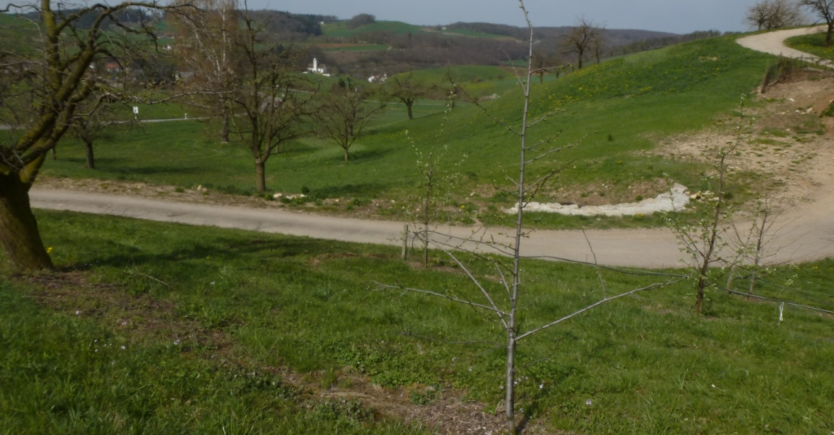
18.204 Erlibächli, eingedolter Abschnitt oben

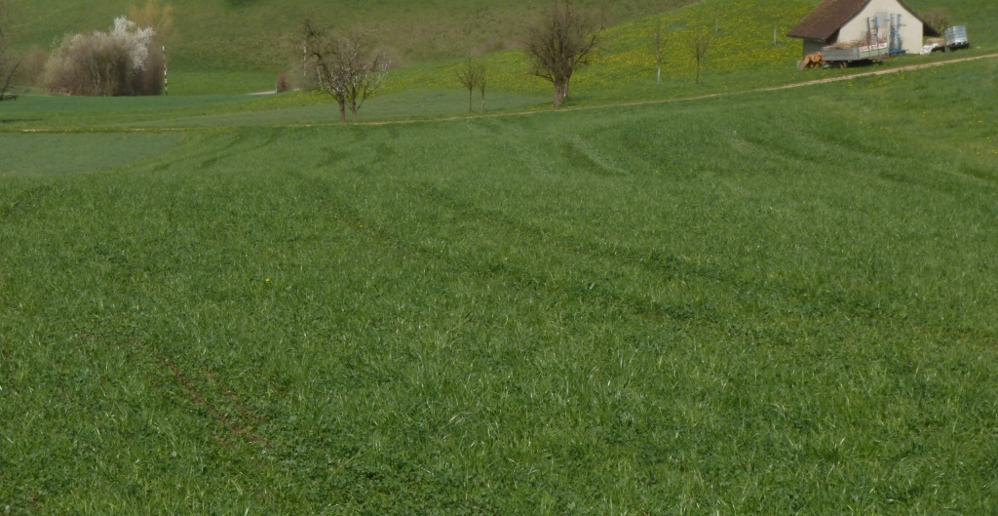
18.204 Erlibächli, eingedolter Abschnitt unten

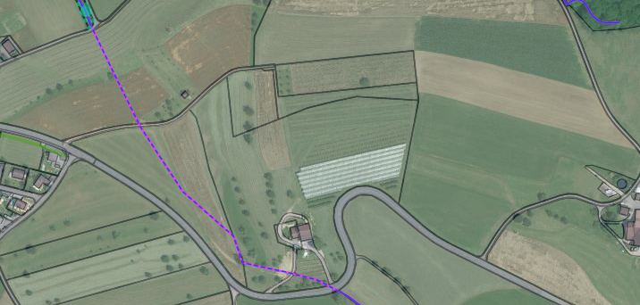
18.204 Erlibächli eingedolt
ev. alternative Führung entlang Parzellengrenze

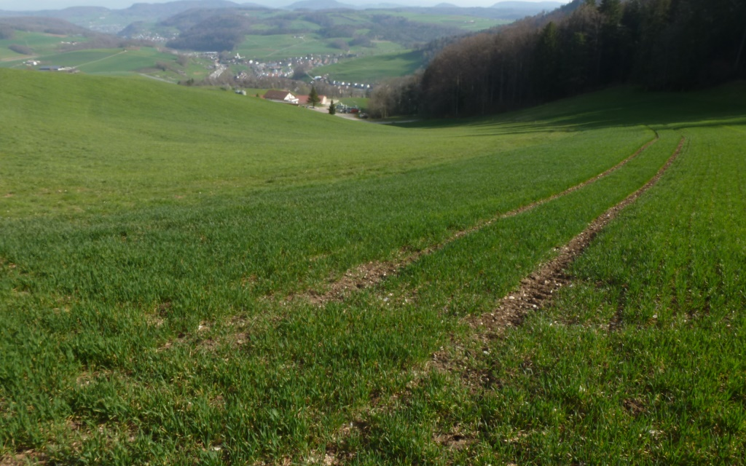
Drainage
Drainage
18.207 Helgenmattbächli, Oberlauf vollständig eingedolt

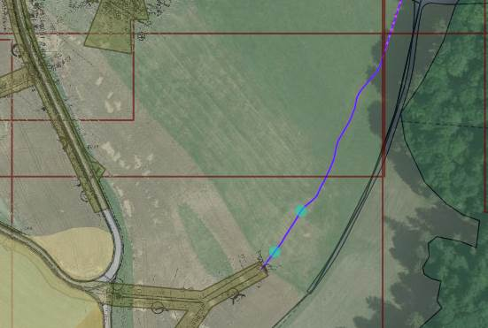
18.207 Helgenmattbächli eingedolt
18.207 Helgenmattbächli eingedolt

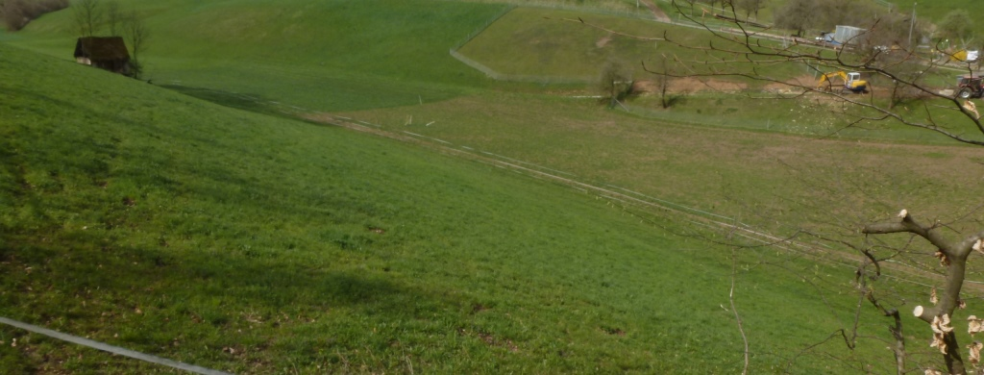
18.208 Isentalbächli, eingedolter Abschnitt unten

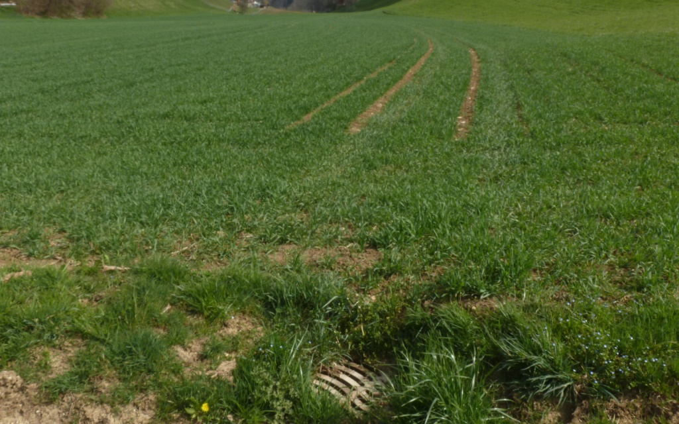
18.208 Isentalbächli, eingedolter Abschnitt Mitte

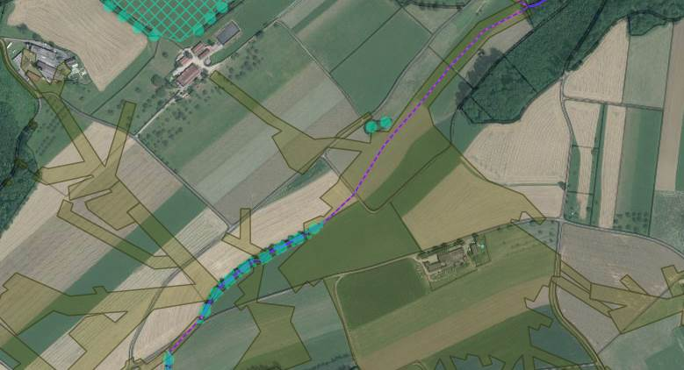
18.208 Isentalbächli, eingedolter Abschnitt Mitte
eingedolter Abschnitt unten

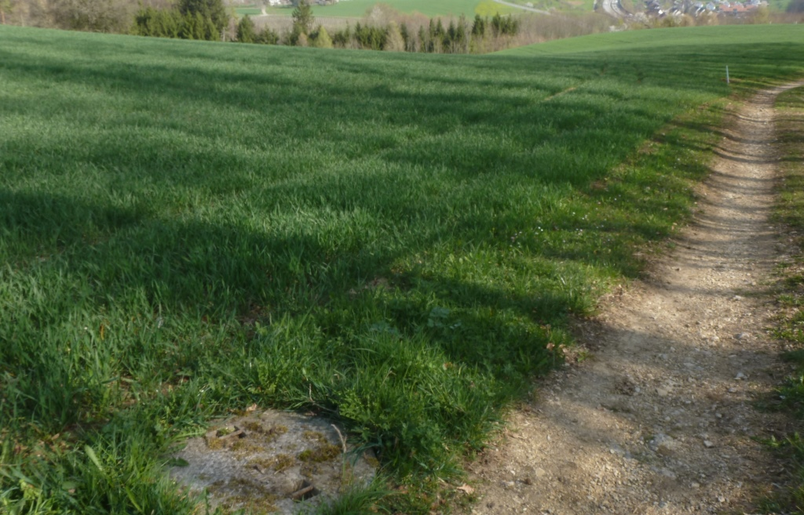
18.209 Länzbächli, eingedolter Abschnitt oben

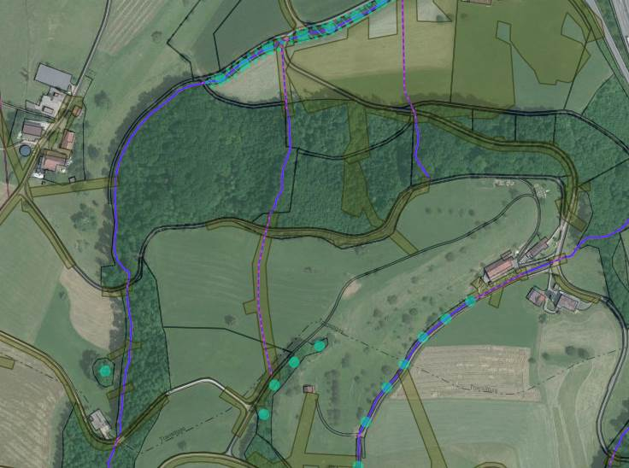
18.209 Länzbächli, eingedolter Abschnitt oben
eingedolter Abschnitt unten

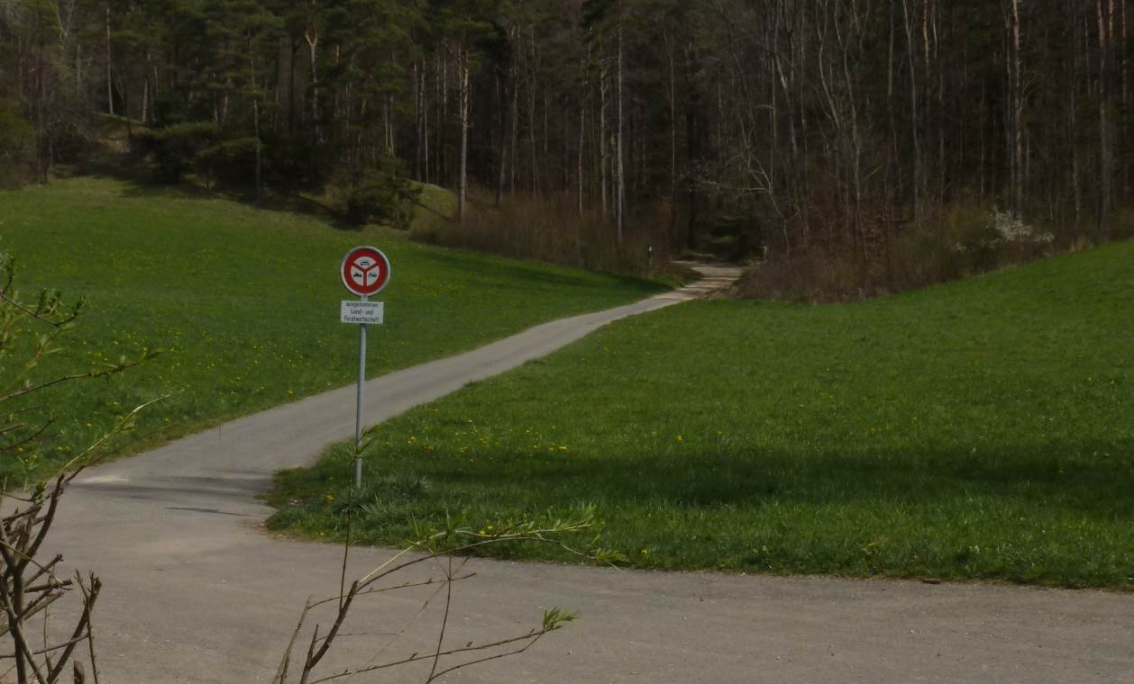
18.211 Stampachbächli, eingedolter NE-Ast

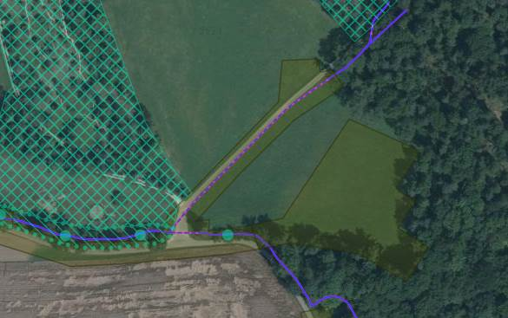
18.211 Stampachbächli, eingedolter NE-Ast oben

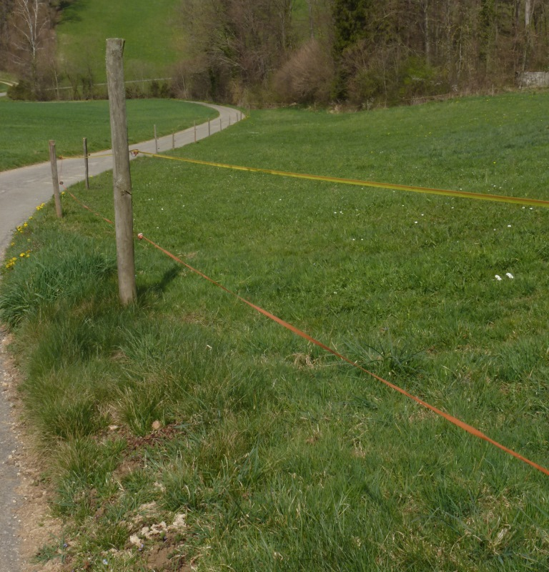 | 18.211 Stampachbächli,  Verlängerung SE

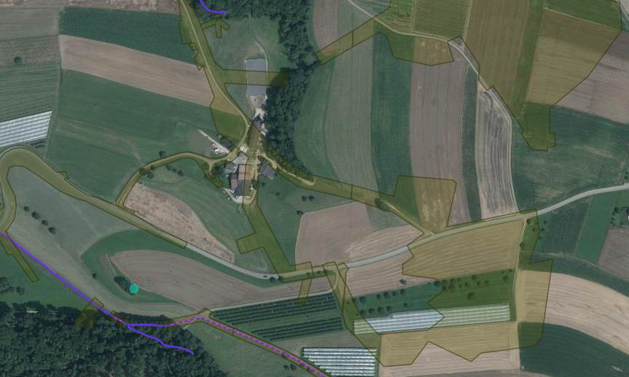
18.211 Stampachbächli, Verlängerung SE oben
Drainage-systeme

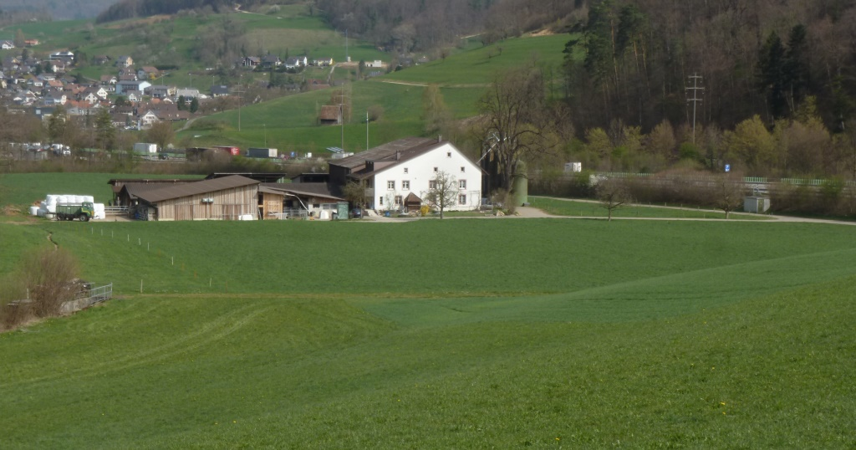
18.212 Talbächli, eingedolter unterster Abschnitt

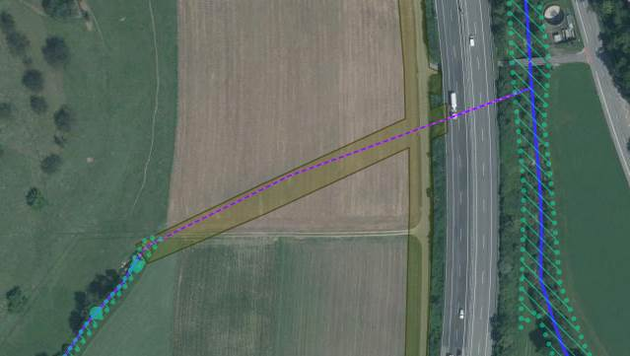
ev. offene Führung entlang Weg
18.212 Talbächli, eingedolter unterster Abschnitt

